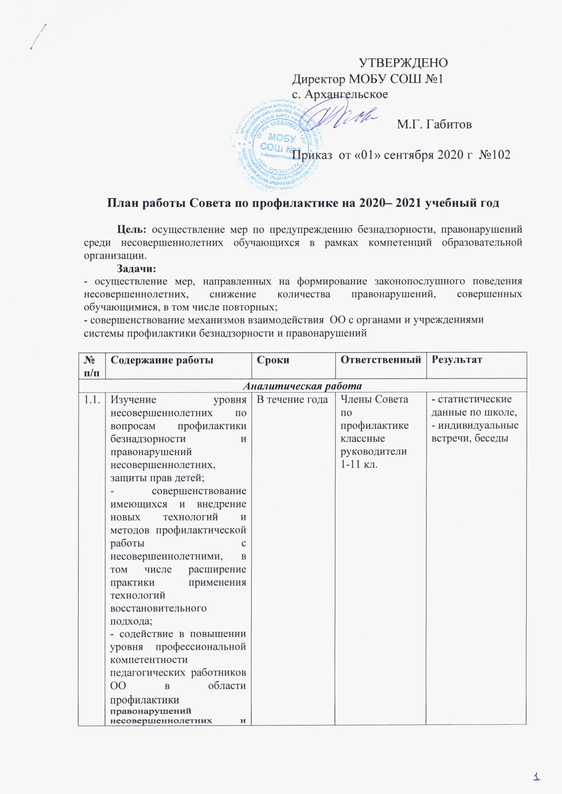

|  |  |
| --- | --- |
| СОГЛАСОВАНО |  |

|  |  |  |  |  |
| --- | --- | --- | --- | --- |
| 1.2. | Выявление детей с девиациями в поведении.  Выявление семей несовершеннолетних, находящихся в социально опасном положении.  Определение причин и мотивов антиобщественного поведения обучающихся. | В течение года | Члены Совета по профилактике | -протоколы заседаний Совета по профилактике, |
| 1.3 | Анализ результатов деятельности по профилактике безнадзорности и правонарушений несовершеннолетних в ОО, эффективность проводимых мероприятий, разработка предложений по улучшению системы профилактики безнадзорности и правонарушений несовершеннолетних в ОО. | В течение года | Члены Совета по профилактике | протоколы заседаний Совета по профилактике,  -содержание актов посещений |
| **2** | ***Работа со случаем*** | | | |
| 2.1 | Рассмотрение персональных дел обучающихся не посещающих или систематически пропускающих по неуважительным причинам занятия в ОО, нарушающих Устав образовательной организации, с антиобщественным поведением; совершивших административные правонарушения и преступления | по мере необходимости | Члены Совета по профилактике | -протоколы Совета по профилактике  -ходатайства органов системы профилактики  -папки работы с персональными данными |
| 2.2 | Составление плана индивидуальной профилактической работы с обучающимся | по мере необходимости | Классные руководители 1-11 кл., соц.педагог | План индивидуальной профилактической работы с обучающимся |
| 2.3 | Осуществление постановки и снятия обучающегося с внутришкольного учета. | по мере необходимости | Члены Совета по профилактике | -протоколы и решения заседаний Совета по профилактике |
| 2.4 | Вовлечение обучающихся, состоящих на разных видах учета в органах и учреждениях системы профилактики, в объединения ДО МОБУ ДОД ЦДТ и С «Импульс, внеурочную деятельность, проведение КТД | В течение года | Члены Совета по профилактике | Встречи, беседы, индивидуальные консультации |
| 2.5 | Осуществление профилактической работы с семьей несовершеннолетнего, в отношении которого проводится индивидуальная профилактическая работа; с семьей, находящейся в социально опасном положении | Два раза в месяц в течение года | Члены Совета по профилактике,  кл. руководители 1-11 кл. | Встречи, беседы, просмотры тематических видеофильмов, индивидуальные консультации |
| 2.6 | Информирование директора МОБУ СОШ №1 с. Архангельское о состоянии проводимой работы с обучающимися, исполнительской дисциплине привлеченных к профилактической работе специалистов ОО. | В течение года | заместители по ВР, социальный педагог | -протоколы и решения заседаний Совета по профилактике,  -папки работы с персональными данными |
| 2.7 | Определение сроков проведения индивидуальной профилактической работы с обучающимся. | В течение года | Члены Совета по профилактике | -протоколы, решения  -ходатайства (по мере необходимости) |
| ***3*** | ***Организационно-методическое руководство развитием системы профилактики*** | | | |
| 3.1. | Постановка вопросов о привлечении родителей (законных представителей), не выполняющих свои обязанности по воспитанию детей, к ответственности, установленной законодательством перед соответствующими органами и учреждениями системы профилактики | В течение года | Члены Совета по профилактике | -протоколы и решения заседаний Совета по профилактике,  -ходатайства органов системы профилактики |
| 3.2. | При отсутствии положительных результатов в проводимой индивидуальной профилактической работе  направление ходатайств в органы и учреждения системы профилактики правонарушений несовершеннолетних | по мере необходимости | Члены Совета по профилактике | -протоколы и решения заседаний Совета по профилактике, |
| 3.3. | Ходатайства о досрочном снятии с учета несовершеннолетнего, в отношении которого осуществляется индивидуальная профилактическая работа, в КДН и ЗП, подразделении по делам несовершеннолетних территориальных органов МВД России на районном уровне. | По мере необходимости | Члены Совета по профилактике, классные руководители | -протоколы и решения заседаний Совета по профилактике,  -ходатайства органов системы профилактики |
| 3.4 | Вынесение предложений по принятию комплекса мер по профилактике употребления наркотических средств и психоактивных веществ, алкоголя и табачных изделий; профилактике экстремизма и терроризма; информационной безопасности детей, детского дорожно-транспортного травматизма и пр. | по мере необходимости | Члены Совета по профилактике, классные руководители | -протоколы и решения заседаний Совета по профилактике,  -ходатайства органов системы профилактики  -папки работы с персональными материалами  -оформление наглядных материалов |
| 3.5 | Разработка и внедрение систем взаимодействия специалистов ОО с общественностью по вопросам профилактики безнадзорности и правонарушений. | В течение года |  |
| 3.6. | Информация об исполнении решений Совета по профилактике на заседании Совета по профилактике. | не реже 1 раза в год | Члены Совета по профилактике. | -протоколы и решения заседаний Совета по профилактике |

Исп. Салахитдинова Э.Р.